Муниципальное бюджетное дошкольное образовательное учреждение
детский сад с. Грабово

Консультация для педагогов
«Прозрачный мольберт»
(пособия для художественно-эстетического развития детей)

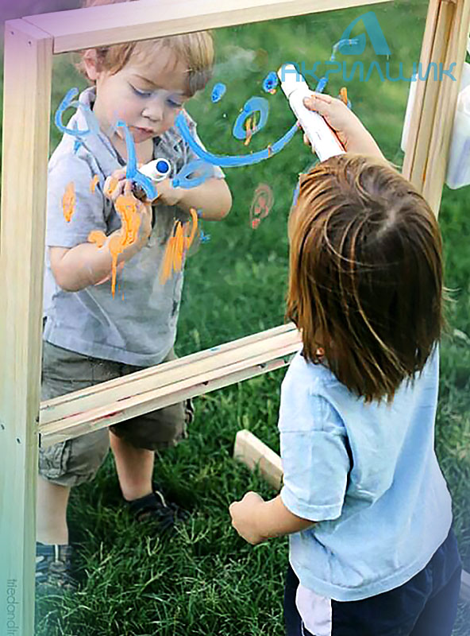

Подготовила: педагог-психолог Т.В. Панкова

«Не следует забывать, что основной закон детского творчества заключается в том, что ценность его следует видеть не в продукте творчества важно то, что они создают, творят, упражняются в творческом воображении и его воплощении». (Л.С.Выготский)

Прозрачный мольберт из небьющегося стекла в деревянной раме.
Удобный двухсторонний прозрачный мольберт из небьющегося стекла разнообразит занятия живописью, увлечет детей. Идеально подходит для групповых занятий - одновременно за мольбертом могут рисовать 2 ребенка. Мольберт стоит на устойчивых ножках, высоту стекла можно легко регулировать. Рисунок, выполненный на мольберте, можно сохранить на бумаге - просто приложите к свежему рисунку лист ватмана. Если же рисунок немного подсох, увлажните его, слегка побрызгав водой, а потом приложите бумагу.

Прозрачный мольберт. Напольный Мольберт, с прозрачным оргстеклом для арт-терапии и кабинета психолога. Прекрасный дидактический материал, для рисования, развития пространственного мышления, логики, социально – коммуникативного развития.
Занятия живописью на стекле – отличный способ творческого самовыражения человека любого возраста. Прежде всего - развитие коммуникативных навыков. Рисуя на стекле, чей либо портрет, даже застенчивый художник получает возможность внимательно всмотреться в этого человека, встретиться с ним взглядом, установить непосредственный контакт.
В отличие от рисования по бумаге, стекло дарит новые визуальные впечатления и тактильные ощущения. На прозрачном мольберте хорошо рисовать густыми красками, используя для «художеств» кисточки, пальцы, губки, штампы. Неплохо получаются работы, выполненные водными маркерами. Человека захватывает сам процесс рисования: материал скользит мягко, ее можно размазывать кистью, пальцами, ладошками, кусочками поролона.
Рисование ребенка на прозрачном мольберте – это не только увлекательное развлечение, но, прежде всего, это умение изобразить окружающий мир, а также развитие речи, мелкой моторики, умственных способностей и интеллекта. В процессе работы ребенок учится различать цвета и оттенки, размер предметов, их пространственное расположение.
Прозрачный мольберт – замечательный тренажер для людей со зрительной патологией. Нарушение остроты зрения, бинокулярности, стереоскопии, цветоразличения, глазодвигательных функций затрудняется формирование реальных представлений об окружающем мире. В данном случае прозрачный мольберт является одним из средств отражения предметного мира.
Коррекционные задачи при использовании «Прозрачного мольберта»:
1. Коррекция зрения, зрительного восприятия.
2. Развитие цветовосприятия и сенсорного развития.
3. Развитие общей и мелкой моторики.
4. Развитие речи и мышления в процессе восприятия и отображения.
5. Преодоление недостатков развития личностных качеств, обусловленных зрительной недостаточностью, таких, как неуверенность, неумение преодолевать трудности, ранимость, робость, ощущение несостоятельности и др.

Сохранение и укрепление здоровья воспитанников – одна из основных задач дошкольного учреждения и общества в целом. Здоровьесбережение приоритетная область работы в ДОУ. Одним из средств решения поставленных задач становится применение здоровьесберегающих технологий, которые направлены на обеспечение физического, психического, социального и эмоционального благополучия детей. Все это является одним из направлений работы по ФГОС. Развитию эмоциональной сферы ребенка не всегда уделяется достаточное внимание в отличие от его интеллектуального развития, хотя эмоции воздействуют на все компоненты познания: на ощущения, восприятие, воображение, память и мышление. Современные дети стали менее отзывчивыми к чувствам других. Поэтому работа, направленная на развитие эмоциональной сферы, очень актуальна и важна.
Целью работы по здоровьесбережению является создание условий для формирования эмоционального здоровья детей. Задачи, которые ставятся для достижения данной цели, созвучны с одним из направлений по здоровьесбережению – это арт-терапия. «Арт-терапия" (аrt (англ.) — искусство, therapеia (греч.) — забота, лечение) это забота о психологическом здоровье и эмоциональном самочувствии человека посредством творчества. Известно множество приемов, которые с большим успехом используются для занятий с дошкольниками, один из приемов арт-терапии это – изотерапия. На сегодняшний день интересной формой изобразительного творчества является рисование на прозрачном мольберте. Рисование на стекле открывает большие возможности для изобразительного опыта ребенка. По мнению специалистов при таком способе рисования у детей отсутствует боязнь «чистого листа». Ребенок смело начинает рисовать, не боясь что-либо испортить.
Занимаясь изотерапией на стекле, можно решать следующие задачи:
- Развитие цветовосприятия и сенсорного развития.
- Развитие общей и мелкой моторики.
- Развитие речи и мышления.
- Профилактика и коррекция тревожности и страхов, связанных с результатом деятельности (боязнь ошибки – изотерапия на стекле снимает страх, что что-то плохо получится, ведь краски не разливаются от неосторожного движения, а под рукой всегда есть салфетка).
- Преодоление недостатков развития личностных качеств, обусловленных зрительной недостаточностью, таких как неуверенность, неумение преодолевать трудности, ранимость, робость, ощущение несостоятельности.
- Развивать общую и мелкую моторику;
- Развивать цветовое восприятие и сенсорное развитие;
- Корректировать зрение и зрительное восприятие;
- Развивать речь и мышление в процессе восприятия и отображения;
- Преодолевать недостатки развития личностных качеств, таких, как неуверенность, неумение преодолевать трудности, ранимость, робость, и др.
Рисование на «Стеклянном мольберте» способствует развитию мелкой моторики, следовательно, речи и умственных способностей, интеллекта. Развивается координация рук. Детские пальчики становятся более сильными, ловкими и умелыми. Ребенок учится различать ощущения от окружающих предметов, их физические свойства. Рисование способствует развитию памяти, усидчивости, внимания. В творческом процессе ребёнок учится различать цвета и оттенки, поймет, что такое размер и количество. Через рисование он познает окружающий мир по-новому, запомнит его и полюбит. Богатая фантазия, самостоятельность, усидчивость, которые вырабатываются рисованием.
В отличие от рисования по бумаге, стекло дарит новые визуальные впечатления и тактильные ощущения. Ребят захватывает сам процесс рисования: гуашь скользит мягко, ее можно размазывать и кистью, и пальцами, так как она не впитывается в материал поверхности и долго не высыхает.
Во время рисования на мольберте можно использовать различные нетрадиционные техники (рисование пальцами и ладошкой, рисование листьями, штампы и печати, поролоновые рисунки, метод монотипии, рисование кремом, рисование предметами окружающего пространства, точечный рисунок, рисование маркером, рисуем по очереди, рисунок плюс аппликация, рисуем с натуры, юный портретист), что позволяет разнообразить игры и поддерживать интерес к рисованию.
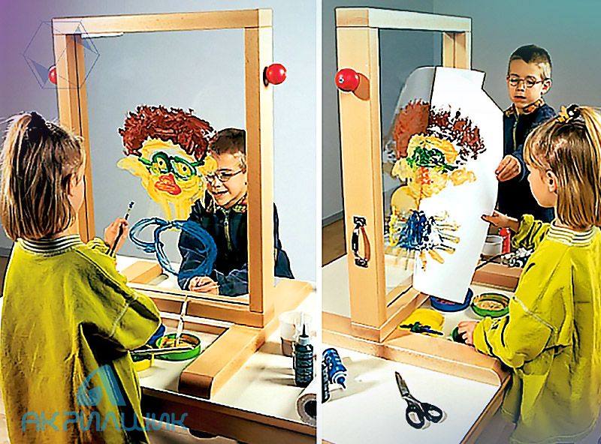

Рекомендации при использовании «Прозрачного мольберта»
- Игры с прозрачным мольбертом целесообразнее начинать со сказки, стихотворения, потешки. Педагог обыгрывает сюжет будущего рисунка, используя игрушки.
- Игра проводится согласно возрастному ограничению во времени.
- Обязательна двигательно - глазная гимнастика для снятия напряжения.
- Совместное рисование - это всегда общение взрослого и ребёнка. В процессе рисования у детей происходит развитие речи, формируются коммуникативные навыки.
- Рисование пальцами полезно для детей любого возраста. Развивается мелкая моторика, гибкость пальцев и мышцы рук. В процессе ребенок раскрепощается, устраняет страхи, комплексы, развивает уверенность в себе и общительность. Рисование пальцами обостряет ощущения.
- Рисовать рекомендуется как правой, так и левой рукой – для развития и стимуляции полушарий головного мозга.
Прозрачный настольный мольберт из небьющегося стекла в деревянной раме. Копии сделанных рисунков можно сохранять, осторожно приложив к сырому рисунку лист бумаги (если рисунок уже подсох, слегка увлажните его, побрызгав водой из пульверизатора).
Занятия живописью на стекле – прекрасный способ творческого самовыражения детей,
способствующий развитию у них коммуникативных навыков. Рисуя на стекле чей-то
портрет, даже застенчивый ребенок получает возможность внимательно всмотреться в
этого человека, встретиться с ним взглядом, установить непосредственный контакт.

«Пользуйтесь только водо-растворимыми красками»!

- Рисование пальцами и ладошкой.
Даже никогда не рисуя пальцами, можно представить особенные тактильные ощущения, которые испытываешь, когда опускаешь палец в гуашь — плотную, но мягкую, размешиваешь краску в баночке, подцепляешь некоторое количество, переносишь на бумагу и оставляешь первый мазок. Это целый ритуал!

- Рисование листьями.
Каждую осень мы собираем желтые, красные, рыжие листья, лепестки цветов: роз, тюльпанов. Лепестки и листья натуральны, вкусно пахнут, невесомы, приятны на ощупь. Дети с удовольствием окунают листья в краску и оставляют на мольберте красочные неповторимые оттиски.

- Штампы и печати.
Сейчас в продаже встречаются наборы штампов для детского творчества. Благодаря ним ребёнок может дополнить свой рисунок подходящими отпечатками. Но если у вас нет таких штампов, не беда. Ведь печатать можно чем угодно. Именно это и будет настоящим творчеством. А еще можно сделать самодельные штампы из картофеля. Для этого разрежьте крупную картофелину пополам, возьмите одну половинку и при помощи острого ножа уберите со среза лишнюю мякоть таким образом, чтобы осталась выступающая поверхность в виде какой-нибудь фигурки: звездочки, ромбика, рыбки. Теперь малыш сможет нарисовать ночное небо и луну, а звезды напечатать, обмокнув картофельный штамп в краску или украсить платье волшебной принцессе аккуратными ромбиками. «Шлепать» такими самодельными штампами очень нравится ребятам.

- Поролоновые рисунки.
Почему-то мы все склонны думать, что, если рисуем красками, то обязательно и кисточкой. На помощь может прийти поролон. Советуем сделать из него самые разные разнообразные маленькие геометрические фигурки, а затем прикрепить их тонкой проволокой к палочке или карандашу (не заточенному). Орудие труда уже готово. Теперь его можно обмакнуть в краску и методом штампов рисовать красные треугольники, желтые кружки, зеленые квадраты (весь поролон в отличие от ваты хорошо моется).

- Метод монотопии.
Это изображение на целлофане, которое переносится на бумагу или стекло. На гладком целлофане рисую краской с помощью кисточки, или ватной палочкой, или пальцем (не надо единообразия). Краска должна быть густой и яркой. И сразу же, пока не высохла краска, переворачивают целлофан изображением вниз на стекло и как бы промокают рисунок, а затем поднимают. Получается два рисунка. Иногда изображение остается на целлофане, иногда на стекле. В такой технике можно делать не весь рисунок, а отдельные его части, дополняя другими художественными приемами.

- Рисование маркером
Виды рисования:
- обводка,
- штриховка,
- дорисовка недостающих деталей, особенно привлекательны задания на одновременное рисование по замыслу.

- Рисование кремом
- Зимние пейзажи: сугробы снега или небо можно рисовать и используя густой крем.
- На оргстекло наносится любой крем (лучше детский), равномерно распределяется пластмассовым «шпателем» (можно использовать обычную школьную пластмассовую линейку). Теперь рисунок будет хорошо заметен. Такой рисунок имитирует рисование на запотевшем стекле, и стекло можно использовать неограниченное количество раз.
- Пальчики и оргстекло легко приводятся в порядок с помощью бумажных салфеток

- Точечный рисунок.
Берется ватная палочка и окунается в густую краску. Затем нужно поставить ее перпендикулярно к стеклу и начать изображать рисунок точками.
- Рисуем по очереди.
Если ребёнок не хочет рисовать, его можно увлечь собственным примером. Возьмите краску и начинайте рисовать что-нибудь близкое ребёнку. Может, это гараж с машинами, или роботы, или инопланетяне, или прекрасная принцесса и ее дворец. Не сомневайтесь, очень скоро он подсядет к вам и будет с интересом наблюдать, подсказывать, а потом и сам захочет добавить на рисунок что-нибудь свое.

- Рисунок плюс.
Очень интересно совмещать рисование и аппликацию: ребёнок рисует рисунок, а некоторые детали приклеивает из ткани, ваты, цветной бумаги.

- Рисуем с натуры.
Предложите ребенку нарисовать что-нибудь с натуры, что-то такое, что ему по-настоящему интересно. Например, кошку или любимую игрушку. Такое рисование развивает наблюдательность, учит ребёнка изображать что-либо не как захочется, а чтобы было похоже на оригинал. Для этого нужно правильно передать и форму, и цвет, и пропорции. Для начала рассмотрите игрушку вместе, обращая внимание на характерные детали, а потом пусть ребенок попробует ее изобразить. Не беда, если будет получаться не сразу. Все равно похвалите юного художника, а затем поинтересуйтесь, чем отличается нарисованная игрушка от настоящей. Так ему будет легче заметить свои неточности.

- Юный портретист.
Можно рисовать портреты: автопортрет, глядя на себя в зеркало, портрет друга, или портрет мамы, рассматривая ее фотографию. Вспомните вместе с ребёнком, какие у мамы волосы: длинные или короткие, светлые или темные. Какие глаза, рост. А может ребёнок захочет нарисовать свою подружку или друга?

- Игра для самых маленьких «Дождик, дождик, кап, кап, кап».
Задачи:
- обучать приемам «пальцевой живописи»;
- развивать зрительно – двигательную координацию;
- формировать умения адекватно относиться к изобразительному материалу (не есть краски, не разбрызгивать воду и краски, не размазывать краски по телу или по столу), подрожать действиям педагога, принимать помощь с его стороны.
Оборудование:
- стеклянный мольберт,
- гуашь синего цвета.
- Пластиковая тарелочка,
- влажные салфетки для вытирания пальцев руки,
- халат.
Ход игры:
- Обмакнем один палец в синюю краску
- Нарисуем капельки дождя, используя краску синего цвета.
- Вместе радуемся полученному изображению

Игра «Гусеница».
Задачи:
1.формировать умения дорисовывать изображения до целостного образа, используя традиционную технику рисования кистью (прием "примакивание", рисование кончиком кисти, рисование волнистых линий);
2. расширять активный и пассивный словарный запас ребенка;
3. развивать желание украсить формы узором.
Оборудование:
- стеклянный мольберт,
- гуашь желтого, красного, синего, зеленого цвета,
- пластиковые тарелочки,
- баночка с водой,
- влажные салфетки,
- халат
- беличьи кисточки № 1, 3;
- широкие кисти.
Ход игры:
- Обмакнем ребро ладони в краску или используем кисть для окрашивания его в нужный цвет. Оттиснем отпечаток ребра ладони несколько раз на стекле мольберта
- Дорисуем с помощью тонкой кисточки полученное изображение, используя краски красного, зеленого и синего цвета.

Игра «Рисуем вместе».
Задачи:
- развивать навыки ориентирования на вертикальной плоскости, сотрудничества ;
- формировать творческую активность.
Оборудование:
- стеклянный мольберт,
- гуашь,
- кисти,
- непроливайка,
- салфетка,
- образец рисунка
Ход игры:
дети с разных сторон рисуют одинаковые предметы, после чего объединяют рисунки совместным сюжетом. Например: «у кошки день рождения» - дети рисуют шарики для кошки, а затем проводят ниточки к ее лапкам. Воспитатель, побуждает детей работать совместно, формирует у них коммуникативные навыки, развивает творческие способности.

Игра «Догони».
Задачи:
1.формировать навыки работы в паре, по определенным правилам
2. развивать зрительно - моторную координацию.
Оборудование:
- стеклянный мольберт,
- гуашь,
- кисти,
- стакан непроливайка,
- салфетка,
- образец рисунка
Ход игры:
девочка рисует круги («бутоны»), мальчик подрисовывает к ним линии («стебли»). Выполняется в быстром темпе.

